韩国商务（C-3-4）单次签证须知

签证基本信息
有效期 | - 3个月（以领馆签发为准）
停留期 | - 15天/90天（以领馆签发为准）
入境次数 | - 单次
办理时长 | - 一般情况下收齐材料后10个工作日
受理范围 | - 长期在广东省、广西省、海南省、福建省居住或工作的中国大陆因私护照持有人
申请对象 | - 该类型仅适用于赴韩进行市场调查、业务联系、商谈、签约、小规模贸易等非盈利性目的的暂时性短期停留者  - 对于以安装/维护保修机器、造船和制造/监督产业设备等目的，被派遣到韩国工作的申请者，属于盈利性的停留，不符合该签证的申请资格。

★ 外国使领馆及我司同时保留根据外国使领馆的要求通知游客补交签证资料的权利，如需增补我司将尽早通知，为保证签证顺利，敬请申请人配合为盼。
注意事项
1. 自2019年5月13日起，韩国领馆对于所有签证类型，每一位申请者，均需附加提交一份个人信息收集同意书，同意书需单面打印，申请者阅读并签字，若不同意提供个人信息收集同意书，则不能在签证申请中心申请签证。

2.关于代办费用
如申请被领馆拒签或终止，或申请人提出撤销申请，所有签证费用恕不退还，敬请谅解。

3. 关于切勿提前预付酒店机票
签证申请实际审理时间和最终审理结果，均由使领馆决定，我司无权干涉。
故我司无法保证客户获得签证，或在客户期望日期前获得签证。
故请勿在未获得签证前，支付酒店、机票费用，客户如因此产生损失，我司无法承担，敬请注意。
签证办理流程
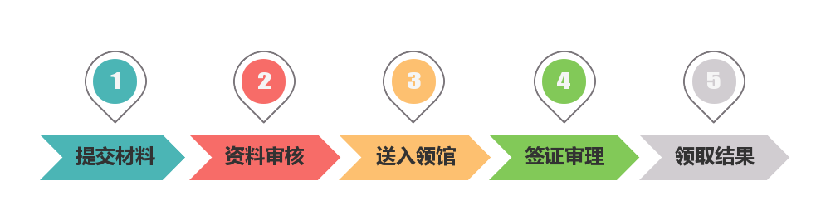
个人资料文件（复印件请用A4纸清晰复印）
编号 | 所需文件 | 原件 | 复印件 | 资料要求
1 | 中国大陆因私  护照 | √ | —— | - 有效期直至当次行程结束后至少还有6个月；  - 至少有1页空白签证页(不含备注页)；  - 恕不接收2个月内有韩国商务类拒签记录的护照。
2 | 照片 | √ | —— | - 近6个月内拍摄的2张相同版本的白底彩色免冠照片；  - 尺寸为3.5cm*4.5cm。
3 | 大韩民国签证  申请表 | √ | —— | - 单面打印；  - 请用黑色水笔填写；表格请向出国顾问索取。
4 | 身份证 | √ | 1份 | - 所有申请人均需提交最新张身份证原件，且剩余有效期不小于1个月  - 复印件需正反面复印在同一面。
职业身份证明文件
编号 | 所需文件 | 原件 | 复印件 | 资料要求
1 | 在职证明 | √ | —— | - 请用公司正规抬头纸打印；  - 必须包含申请者的职位,姓名,公司电话号码,所属负责人手机号码,在职时间,所属部门,所属部门负责人姓名以及公司公章。  - 在职时间不满3个月的正式员工申请需要另附事由书。
2 | 营业执照副本  或  组织机构代码证 | —— | 1份 | - 申请人所在单位为企业单位（非盈利机构），提供营业执照副本  （组织机构代码证）清晰A4复印件，并加盖公司红色公章；  - 个体户提供有效期内个体经营许可证复印件加盖公章。
3 | 职业证明文件 | —— | 1份 | - 以下材料3选1提供：  （1）最近3个月的社会保险缴纳证明原件，需要显示在职证明所在单位（广州、深圳社保证明需提交有“授权码”的社保缴纳证明复印件）；  （2）最近3个月的个人所得税缴纳证明，要显示公司名字；  （3）最近3个月的工资银行对账单明细，需显示工资字样且显示公司名字。  * 如符合以下条件之一并能提供相关材料，可免交职业证明材料：  （1）韩国总公司邀请其在华投资、设立企业（分公司等）的情况；  （2）连锁企业/子母公司的邀请 ；  （3）行政机关 ；  （4）现行政策上多次签证的发给对象（曾访问发达国家或本科以上学历的申请人）。
韩方邀请文件
编号 | 所需文件 | 原件 | 复印件 | 资料要求
1 | 商务邀请函 | √ | —— | - 须有邀请公司的公章以及法人章，内容按模板提供；  - 注：明确记载具体的邀请目的、回国保证及印鉴盖章，邀请函需填写完整；  - 邀请函上必须要盖上公司法人印章或者公司法人的个人印鉴，两页纸以上时需要骑缝章。  - 在职时间不满3个月的正式员工申请需要另附事由书。
2 | 事业者登录证 | —— | 1份 | - 韩方邀请公司近3个月的事业者登录证（固有号码证）。
3 | 纳税事实证明 | —— | 1份 | - 最近1个月内开具，且涵盖最近12个月纳税事实证明的复印件。  （例如：2018年6月-2019年6月的纳税事实证明）
4 | 商务目的证明 | —— | 1份 | - 若申请人首次申请：  - 过去有商务往来：出入口申报凭证（报关单），L/C复印件等；  - 过去无商务往来：  - 如申请人是去做市场调查，请按模板提供市场调查计划书，负责人签名并盖公司公章；  - 如是双方公司供应购买关系，请提供购买合约书，或购买意向书（购买合约书若能证明双方公司时， 申请方的事业计划书可以省略）；  - 若是韩国总公司邀请其在华投资、设立企业（分公司等）的情况：投资企业证明材料（例如：投资企业名称明示的营业执照，或中国政府机关发给的投资设立证明）；  - 若是连锁企业/子母公司的邀请：连锁企业/子母公司关系证明材料(外商投资许可书证书等)。

文件模板一：在职证明（请用公司正规抬头信纸打印，黑色字体）
在职证明

兹证明以下人员是我公司员工，此次受（韩国公司名）邀请，计划xxxx年xx月xx日前往韩国（写具体目的，尽可能详细写），预计停留一周时间，本公司担保其在韩期间遵守当地法律法规，并如期归国！

申请人姓名 | 护照号 | 职位及所属部门 | 月收入 | 入职时间
 |  | 职位/xx部门

特此证明！
所属部门负责人：
负责人手机号码：
公司地址：
公司电话：
日期：
（盖公司章）

